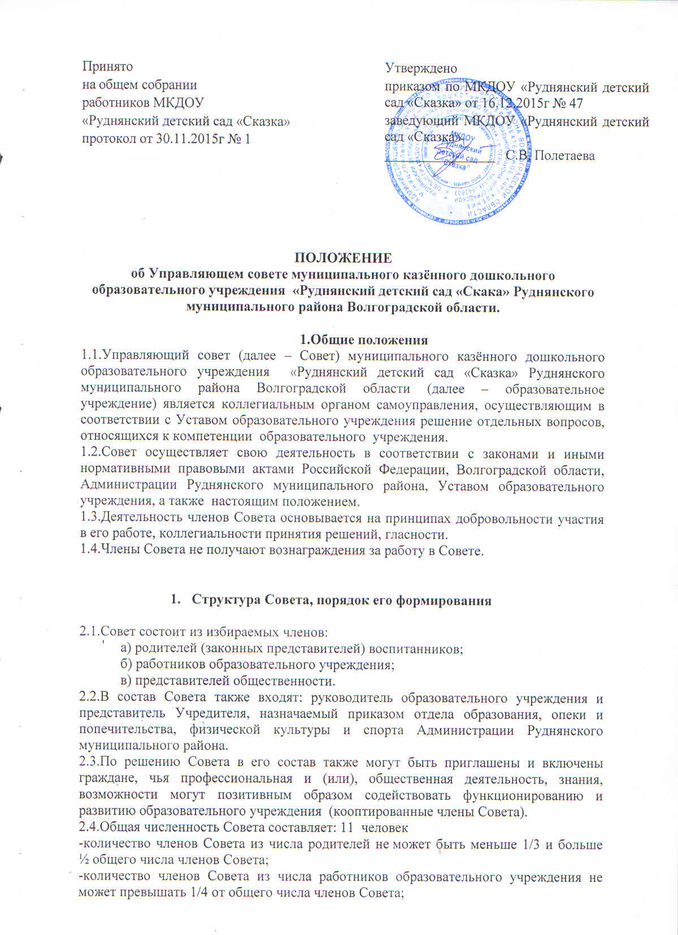

-остальные места в Совете занимают: руководитель образовательного учреждения, представитель Учредителя, кооптированные члены.
2.5.Члены Совета из числа родителей (законных представителей) воспитанников избираются на родительском собрании образовательного учреждения с занесением результатов голосования в протокол родительского собрания.
2.6.Члены Совета из числа работников образовательного учреждения избираются на общем собрании работников образовательного учреждения.
2.7.Совет считается сформированным и приступает к осуществлению своих полномочий с момента избрания (назначения) не менее двух третей от общей численности членов Совета, определенной данным положением.

Компетенция Совета

3.1.Основными задачами Совета являются:
-определение основных направлений развития образовательного учреждения;
-повышение эффективности финансово-экономической деятельности образовательного учреждения, стимулирования труда его работников;
-содействие созданию в образовательном учреждении оптимальных условий и форм организации образовательного процесса;
-контроль за соблюдением надлежащих условий обучения, воспитания и труда в образовательном учреждении, сохранения и укрепления здоровья воспитанников, за целевым и рациональным расходованием финансовых средств;
-участие в рассмотрении конфликтных ситуаций между участниками образовательного процесса в случаях, когда это необходимо.
3.2. Полномочия и функции Совета:
3.2.1.Утверждает:
-режим непосредственной образовательной деятельности воспитанников;
-программу развития образовательного учреждения;
-положение о порядке и условиях распределения стимулирующих выплат работникам образовательного учреждения.
3.2.2.Утверждают по представлению руководителя образовательного учреждения распределение стимулирующих выплат педагогическому персоналу.
3.2.3.Согласовывает, по представлению руководителя образовательного учреждения:
-согласует утверждение годового плана образовательного учреждения;
-введение новых методик воспитательно-образовательного процесса и образовательных технологий.
3.2.4. Вносит руководителю образовательного учреждения предложения в части:
-материально-технического обеспечения и оснащения образовательного процесса, оборудования помещений образовательного учреждения (в пределах выделяемых средств);
-создания в образовательном учреждении необходимых условий для организации питания, медицинского обслуживания воспитанников;
-мероприятий по охране и укреплению здоровья воспитанников,
-развития воспитательной работы в образовательном учреждении.
3.2.5.Регулярно информирует участников образовательного процесса о своей деятельности и принимаемых решениях.
3.2.6.Участвует в подготовке и утверждает публичный (ежегодный) доклад образовательного учреждения; публичный доклад подписывается совместно председателем Совета и руководителем образовательного учреждения.
3.2.7.Заслушивает отчет руководителя образовательного учреждения по итогам учебного и финансового года.
3.4.Совет правомочен, при наличии оснований, ходатайствовать перед руководителем образовательного учреждения о расторжении трудового договора с педагогическими работниками и работниками из числа вспомогательного и административного персонала.
3.5.В случае неудовлетворительной оценки отчета руководителя образовательного учреждения по итогам учебного и финансового года Совет вправе направить Учредителю обращение, в котором мотивирует свою оценку и вносит предложения по совершенствованию работы администрации образовательного учреждения.
3.6.Совет имеет право принимать изменения и (или) дополнения в Устав образовательного учреждения (с последующим внесением данных изменений и дополнений на утверждение Учредителю), в том числе в части определения:
-прав и обязанностей участников образовательного процесса;
-структуры, компетенции, порядка формирования и работы органов самоуправления образовательного учреждения;
-порядка и оснований отчисления воспитанников.
3.7.По вопросам, для которых данным положением образовательного учреждения Совету не отведены полномочия на принятие решений, решения Совета носят рекомендательный характер.

Организация деятельности Совета

4.1.Основные положения, касающиеся порядка и условий деятельности Совета, определяются данным положением. Вопросы порядка работы Совета, не урегулированные данным положением, определяются регламентом Совета, принимаемым им самостоятельно.
4.2.Организационной формой работы Совета являются заседания, которые проводятся по мере необходимости, но не реже одного раза в квартал.
4.3.Заседания Совета созываются председателем Совета, а в его отсутствие - заместителем председателя. Правом созыва заседания Совета обладают также руководитель образовательного учреждения и представитель Учредителя в составе Совета.
4.4.На заседании в порядке, установленном данным положением, может быть решен любой вопрос, отнесенный к компетенции Совета.
4.5.Первое заседание Совета созывается руководителем образовательного учреждения не позднее чем через месяц после его формирования. На первом заседании Совета, в частности, избираются председатель и секретарь Совета, при необходимости заместитель председателя Совета. Председатель Совета не может избираться из числа работников образовательного учреждения (включая руководителя), также председателем Совета не может быть избран представитель Учредителя.
4.6.Планирование работы Совета осуществляется в порядке, определенном регламентом Совета. Регламент должен быть принят не позднее, чем на втором его заседании.
4.7.Совет имеет право, для подготовки материалов к заседаниям, выработки проектов его решений в период между заседаниями, создавать постоянные и временные комиссии Совета. Совет определяет структуру, количество членов в комиссиях, назначает из числа членов Совета их председателя, утверждает задачи, функции, персональный состав и регламент работы комиссий. В комиссии могут входить, с их согласия, любые лица, которых Совет сочтет необходимыми привлечь для обеспечения эффективной работы Руководитель (председатель) любой комиссии является членом Совета.
4.8.Заседание Совета правомочно, если на нем присутствуют не менее 2/3 от общего числа членов Совета. Заседание Совета ведет председатель, а в его отсутствие – заместитель председателя.
4.9.Решения Совета принимаются большинством голосов членов, присутствующих на заседании, при открытом голосовании, и оформляются протоколом, который подписывается председателем и секретарем Совета.
4.10.Для осуществления своих функций Совет вправе:
-приглашать на заседания любых работников образовательного учреждения для получения разъяснений, консультаций, заслушивания отчетов по вопросам, входящим в компетенцию Совета;
-запрашивать и получать у руководителя образовательного учреждения и (или) Учредителя информацию, необходимую для осуществления функций Совета, в том числе в порядке контроля за реализацией решений Совета.
4.11.Организационно-техническое обеспечение деятельности Совета возлагается на администрацию образовательного учреждения.

Обязанности и ответственность Совета и его членов

5.1.Совет несет ответственность за своевременное принятие и выполнение решений, входящих в его компетенцию. Руководитель образовательного учреждения вправе самостоятельно принимать решение по вопросу, входящему в компетенцию Совета, в случае отсутствия необходимого решения Совета по данному вопросу в установленные сроки.
5.2.Учредитель вправе распустить Совет, если Совет не проводит свои заседания в течение полугода, не выполняет свои функции или принимает решения, противоречащие действующему законодательству Российской Федерации, Волгоградской области, Уставу и иным локальным нормативным правовым актам образовательного учреждения. В этом случае происходит либо новое формирование Совета по установленной процедуре, либо Учредитель принимает решение о нецелесообразности формирования в данном образовательном учреждении Совета на определенный срок.
5.3.Члены Совета, в случае принятия решений, влекущих нарушения законодательства Российской Федерации, несут ответственность в соответствии с законодательством Российской Федерации.
5.4.Решения Совета, противоречащие положениям Устава образовательного учреждения, не действительны с момента их принятия и не подлежат исполнению руководителем образовательного учреждения, его работниками и иными участниками образовательного процесса.
По факту принятия вышеуказанных решений Совета Учредитель вправе принять решение об отмене такого решения Совета, либо внести через своего представителя в Совет представление о пересмотре такого решения.
5.5.В случае возникновения конфликта между Советом и руководителем образовательного учреждения (несогласие руководителя с решением Совета и/или несогласие Совета с решением (приказом) руководителя образовательного учреждения), который не может быть урегулирован путем переговоров, решение по конфликтному вопросу принимает Учредитель.
5.6.Члены Совета обязаны посещать его заседания. Член Совета, систематически (более двух раз подряд) не посещающий заседания без уважительных причин, может быть выведен из его состава по решению Совета.
5.7.Член Совета выводится из состава по решению Совета в следующих случаях:
-по желанию члена Совета, выраженному в письменной форме;
-при отзыве представителя Учредителя;
-при увольнении с работы руководителя образовательного учреждения или увольнении работника образовательного учреждения, избранного членом Совета, если они не могут быть кооптированы (и/или не кооптируются) в состав Совета после увольнения;
-в случае совершения противоправных действий, несовместимых с членством в Совете;
-при выявлении следующих обстоятельств, препятствующих участию члена Совета в работе: лишение родительских прав, судебное запрещение заниматься педагогической и иной деятельностью, связанной с работой с детьми, признание по решению суда недееспособным, наличие неснятой или непогашенной судимости за совершение уголовного преступления.
5.8.Выписка из протокола заседания Совета с решением о выводе члена Совета направляется Учредителю.
5.9.После вывода (выхода) из состава Совета его члена Совет принимает меры для замещения выбывшего члена (посредством довыборов либо кооптации).
Срок действия положения действителен до введения новых изменений и дополнений.

